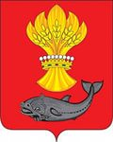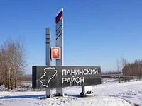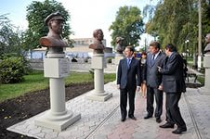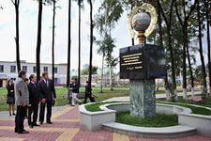

К Проекту Решения Совета народных депутатов Панинского муниципального района об исполнении бюджета за 2018 год

2019 год



**- Бюджетный кодекс Российской Федерации;**

**- Положение «О бюджетном процессе в Панинском муниципальном районе Воронежской области»**

**- Проверка соблюдения единого порядка составления и предоставления бюджетной отчетности;**

**- установление правильности отражения и достоверности показателей бюджетной отчетности**

**- Бюджетная отчетность об исполнении районного бюджета за 2018 год;**

**- бюджетная отчетность администраторов поступлений в муниципальный бюджет;**

**- сводная бухгалтерская отчетность бюджетных учреждений**

**Основания проведения проверки**

Цель проверки

**«Годовой отчет об исполнении бюджета Панинского муниципального района за 2018 год соответствует требованиям Бюджетного кодекса Российской Федерации, Положение «О бюджетном процессе в Панинском муниципальном районе Воронежской области», *достоверно* и *в полном объеме* отражает результаты исполнения муниципального бюджета за 2018 год»**

из заключения Ревизионной комиссии





**2017 год**

**2012 год**

**2013 год**

**2018 год**

**Объем доходов бюджета Панинского муниципального района в расчете на 1 жителя в 2016 году составил 13,5 тыс. рублей**





**155450,9 тыс. руб.**

**56376,0 тыс. руб.**

**482,3 тыс. руб**.

**0**

**20000**

**40000**

**60000**

**80000**

**100000**

**120000**

**140000**

**200000**

Возврат остатков в областной бюджет(– 347,3 тыс. руб.). Возврат остатков от поселений 322,6 тыс. руб.

**Прочие безвозмездные поступления**

**Иные межбюджетные трансферты**

**Дотации**

**Субвенции**

**Субсидии**

**15802,1 тыс. руб.**

**170903,3 тыс. руб.**

**ОБЪЕМ**

**безвозмездных поступлений**

**за 2018 год составил**

**398989,9 тыс. рублей (100,0% годового плана)**

**\* уменьшение и увеличение относительно 2015 года**





Объем расходов бюджета Панинского муниципального района в расчете на одного жителя за 2018 года составил 20663,63 руб.

431 635,2 тыс. рублей

99,9% от плановых значений

100% в рамках программно-целевого метода бюджетирования



35919,8 тыс. рублей

100% от плановых значений





Расходы бюджета Панинского муниципального района на содержание органов местного самоуправления в расчете на одного жителя составил 1417,68 руб.

в расчете на одного жителя за 2014 год составили 1 509,8 рублей



1056,4 тыс. рублей

100,0% от плановых значений

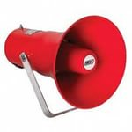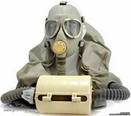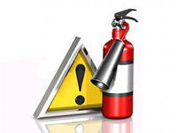



**116229,6 тыс. рублей**

100,0% от плановых значений

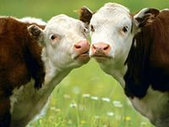

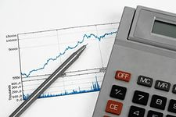

3201,0 тыс. рублей

Сельское хозяйство и рыболовство

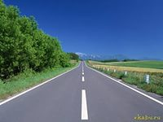

107922,4 тыс. рублей

Развитие дорожного хозяйства

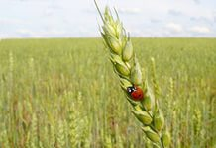

5106,2 тыс. рублей

Другие вопросы в области национальной экономики



**31746,6 тыс. рублей 100%** от плановых значений

**Благоустройство**

**1583,5 тыс.**

**рублей**

**0**

**1000**

**2000**

**0**

**2,5**

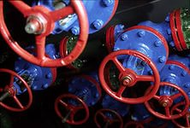

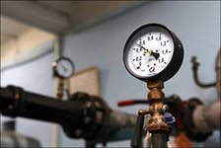



**261429,2 тыс. рублей**

100% от плановых значений

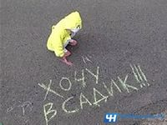

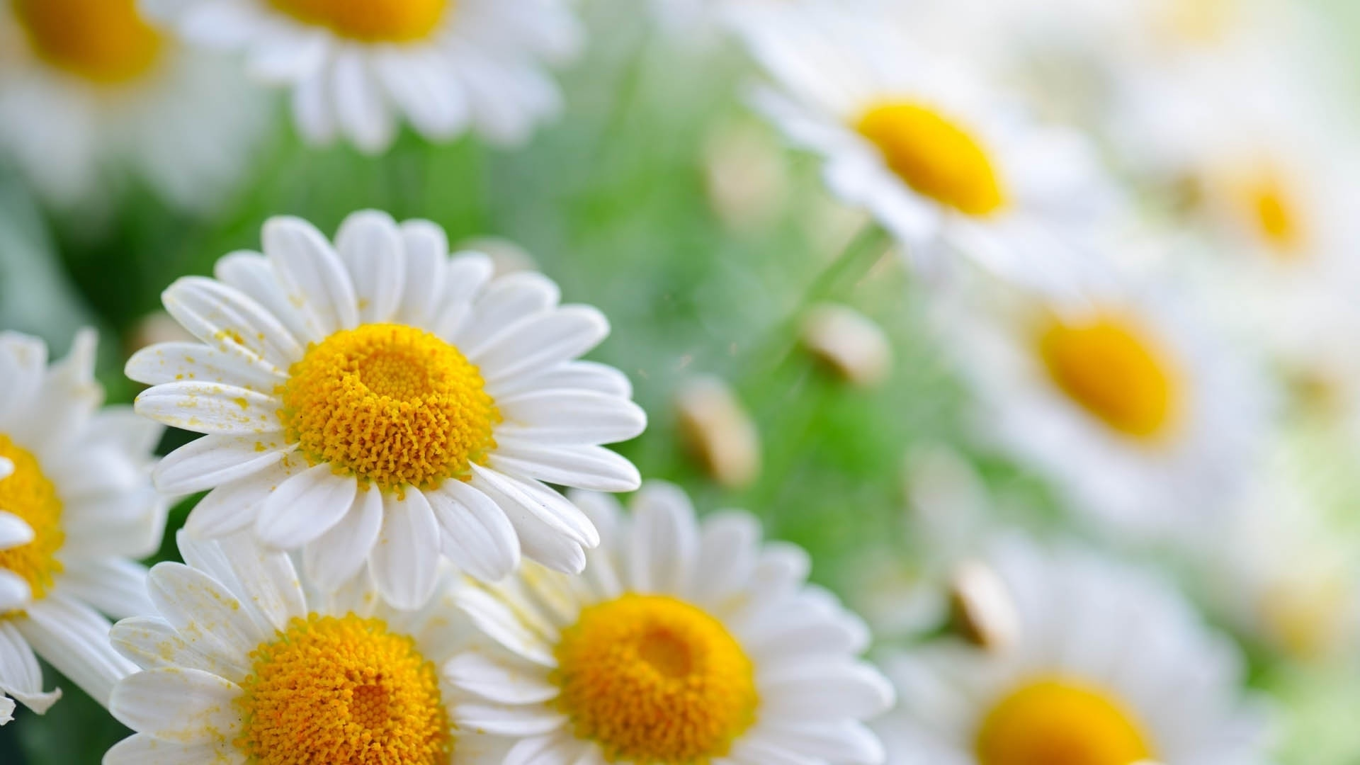

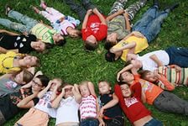

**Дошкольное**

**образование;**

**38323,9 тыс.**

**рублей**

**Общее**

**образование;**

**200018,2 тыс.**

**рублей**

**Молодежная**

**политика и**

**оздоровление**

**детей;**

**2066,9 тыс. рублей**

**Другие вопросы в**

**области**

**образования;**

**21020,2 тыс.**

**рублей**

**0**

**50000**

**100000**

**150000**

**200000**

**250000**

**0**

**5**

Средняя заработная плата педагогов дошкольного образования в 2018 году составила 20424,9 рублей,

педагогов общего образования – 26497,9 рублей, педагогов дополнительного образования – 27414,5 рублей



**35956,3 тыс. рублей**

100,0% от плановых значений

32119,8 тыс. рублей

Культура

Д

3836,5 тыс. рублей

Другие вопросы в области культуры и кинематографии

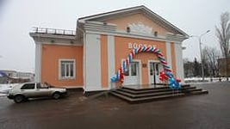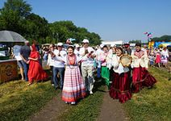

Объем расходов бюджета Панинского муниципального района на культуру и кинематографию

в расчете на 1 жителя в 2018 году составил 1419,12 руб.

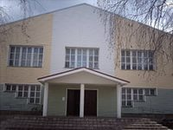

Средняя заработная плата работников культуры и искусства в 2018 году составила 24575,6 рублей

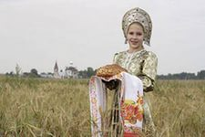



**11728,6 тыс. рублей**

100,00 % к плановым значениям

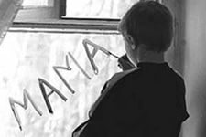

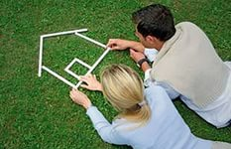



Объем расходов бюджета Панинского муниципального района на социальную политику

в расчете на одного жителя в 2018 году составили 462,9 рублей



12683,4 тыс. рублей

100,0 % от плановых показателей

6068,0 тыс. рублей

Массовый спорт

6615,4 тыс. рублей

Другие вопросы в области физкультуры и спорта

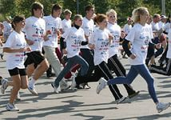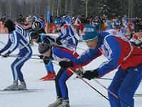

Объем расходов бюджета Панинского муниципального района на физическую культуру и спорт

в расчете на 1 жителя в 2018 году составил 500,59 рублей

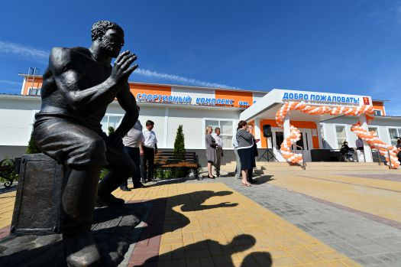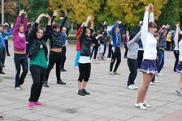

**9,7 тыс. рублей**

100,0 % от плановых показателей







***Ремонт образовательных зданий, ремонт оргтехники, приобретение сценических костюмов, приобретение хозяйственных товаров!***

***Расходы 482,3 тыс.руб.***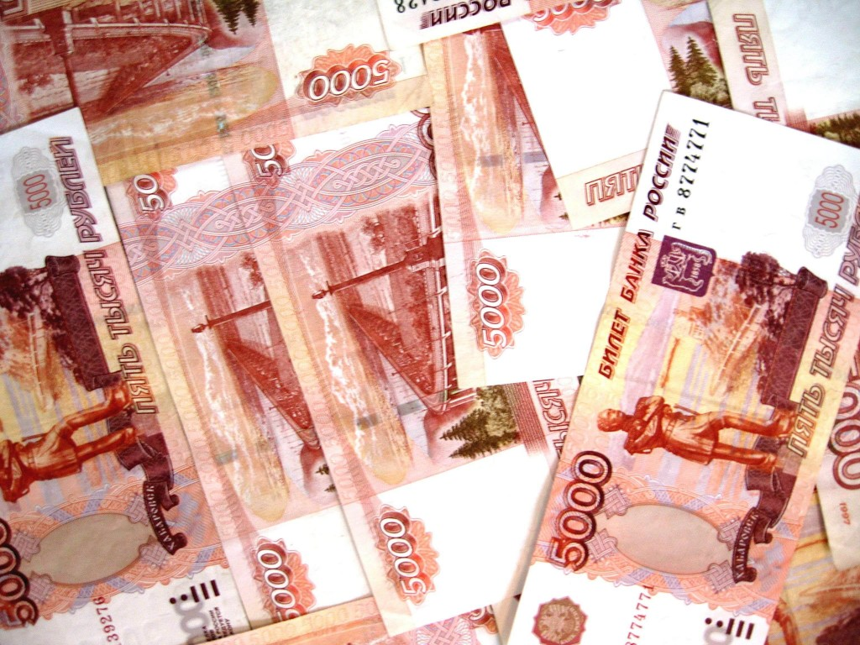

***Поступление***

***482,3 тыс. руб.***

